# 校园周游咨询系统程序设计报告

学号：19063140 姓名：郑凯心

## 需求分析：

设计并实现一个校园导游程序，为来访的客人提供各种信息查询服务，具体包括:

(1）设计校园平面图，其中所含景点不少于10个。以图中顶点表示校内各景点，存放景点名称、代号、简介等信息:以边表示路径，存放路径长度等相关信息;

(2）为来访客人提供图中任意景点相关信息的查询;

(3）为来访客人提供途中任意景点的问路查询，即查询任意两个景点之间的一条最短的简单路径。

## 概要设计：

先设计校园平面图：

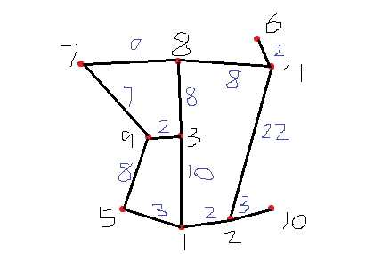

1. 杭电大门：超长的亚洲第二大门，据说造价500万。
2. 月雅湖：湖边有凳子，适合情侣去坐坐。
3. 问鼎广场：广场中央三柱鼎立，十分气派。
4. 学生活动中心：这里举办各种活动。
5. 行政楼：行政的场所。
6. 生活区南门：生活区靠近教学区的一侧。
7. 体育馆：据说是杭州第二好体育馆，曾是万马的主场。
8. 图书馆：又高又大的图书馆，是大家学习的好去处。
9. 四教：新建的第四教学楼，看起来很大，里面的设备也很高端。
10. 科技馆：经常举办一些科技相关的活动。

1<->2=2

1<->5=4

1<->3=10

2<->4=22

2<->10=3

3<->9=2

3<->8=8

4<->8=9

4<->6=2

5<->9=8

7<->8=9

7<->9=7

算法方面：提供查询信息和前往其他景点的选项。查询信息用if即可，前往其他景点可先用dfs回溯处理出所有简单路径，再选出其中最短的一条路径。

dfs回溯：从目前点出发，走所有可走的路径，将走过的路标记，一直dfs下去，直到走到目标点或无路可走，返回后将返回前的点的标记撤销，即回溯过程。若走到目标点，则记录一种路径方式，记下路径长度，方便之后找到最短的路径。

## 详细设计：

实现功能的主函数 校园周游咨询系统.cpp文档描述如下：

1. #include<bits/stdc++.h>
2. **using** **namespace** std;
3. #define pb push_back
4. #define rep(i,a,n) for(int i=a;i<=n;++i)
5. **typedef** vector<**int**> VI;
6. **const** **int** N=20;
7. VI g[N],w[N];//g[i]表示i点相邻的点集,w[i]表示i点相邻的边权
8. string s[N];//s[i]表示第i个景点的介绍
9. **bool** vis[N];//某个点是否来过
10. vector<VI> plan;//存总方案
11. VI tmp(N);//存单个方案 tmp[0]存该方案的路径总长 tmp[0]存该方案经过的景点个数（包含起点）
12. **void** dfs(**int** now,**int** target,**int** pace,**int** sum)
13. {
14. **if**(now==target)
15. {
16. tmp[0]=sum;
17. tmp[1]=pace-1;
18. plan.pb(tmp);
19. **return**;
20. }
21. rep(i,0,g[now].size()-1)
22. {
23. **int** to=g[now][i],ww=w[now][i];
24. **if**(vis[to])**continue**;
25. tmp[pace]=to;
26. vis[to]=1;
27. dfs(to,target,pace+1,sum+ww);
28. vis[to]=0;
29. }
30. }
31. **int** main()
32. {
33. //先从地图文件读入图的信息
34. freopen("place.in","r",stdin);
35. **int** n,m;//n点数 m边数
36. cin>>n>>m;
37. rep(i,1,n)cin>>s[i];
38. **int** u,v,ww;//边的两端点及边权
39. rep(i,1,m)
40. {
41. scanf("%d<->%d=%d",&u,&v,&ww);
42. g[u].pb(v);
43. g[v].pb(u);
44. w[u].pb(ww);
45. w[v].pb(ww);
46. }
47. //存完图，进入用户界面
48. freopen("CON", "r", stdin);
49. cout<<" 欢迎来到杭电，目前您在杭电大门！"<<endl;
50. cout<<" 景点的编号为 1-"<<n<<" ，杭电大门的编号为1。"<<endl;
51. **int** now=1;//用户目前的位置。
52. **int** op,a;
53. **while**(cout<<" 1.查询某景点的信息 2.查询前往某景点的路径并前往 3.退出系统"<<endl<<" 请输入：",cin>>op)
54. {
55. **if**(op==1)cout<<" 请输入要查询的景点编号：",cin>>a,a>=1&&a<=n?cout<<" "<<s[a]<<endl:cout<<" 无效操作！"<<endl;
56. **else** **if**(op==3)**return** cout<<" 谢谢使用，再见！",0;
57. **else** **if**(op!=2)cout<<" 无效操作！"<<endl;
58. **else**
59. {
60. cout<<" 您目前在编号为："<<now<<" 的景点，您想前往哪个编号的景点：",cin>>a;
61. **if**(a<1||a>n)
62. {
63. cout<<" 无效操作！"<<endl;
64. **continue**;
65. }
66. **if**(a==now)
67. {
68. cout<<" 你成功在原地转了一圈！"<<endl;
69. **continue**;
70. }
71. plan.clear();
72. vis[now]=1;
73. dfs(now,a,2,0);
74. vis[now]=0;
75. cout<<" 共有"<<plan.size()<<" 种方案："<<endl;
76. rep(i,0,plan.size()-1)
77. {
78. cout<<" "<<i+1<<".路径总长为 "<<plan[i][0]<<" ："<<now;
79. rep(j,2,plan[i][1])cout<<"->"<<plan[i][j];
80. cout<<endl;
81. }
82. **int** minn=0;
83. rep(i,1,plan.size()-1)**if**(plan[minn][0]>plan[i][0])minn=i;
84. cout<<" 其中最短路径长度为 "<<plan[minn][0]<<" ："<<now;
85. rep(i,2,plan[minn][1])cout<<"->"<<plan[minn][i];
86. cout<<endl<<" 您现在来到了编号为 "<<a<<" 的景点。"<<endl;
87. now=a;
88. }
89. }
90. **return** 0;
91. }

## 编程要点及调试分析：

先采取文件读入方式存入地图文件，这样一来方便更改地图信息。用vector存图后，切换为用户界面模式，用控制台读入操作信息。如果用户要查询某景点信息，则直接输出相应的信息，若想前往某点，则使用dfs搜索路径，每次搜到的路径存入tmp里，再把tmp存到plan里，同时记下路径中的点数和路径长度，编程中为了方便我将点数存到了tmp[1]里，路径长度存到了tmp[0]里面。dfs之后，输出plan中所有的路径方案后，找到最小的路径长度将其作为最短路径输出，并且将自身位置改变为新的位置。

## 测试数据

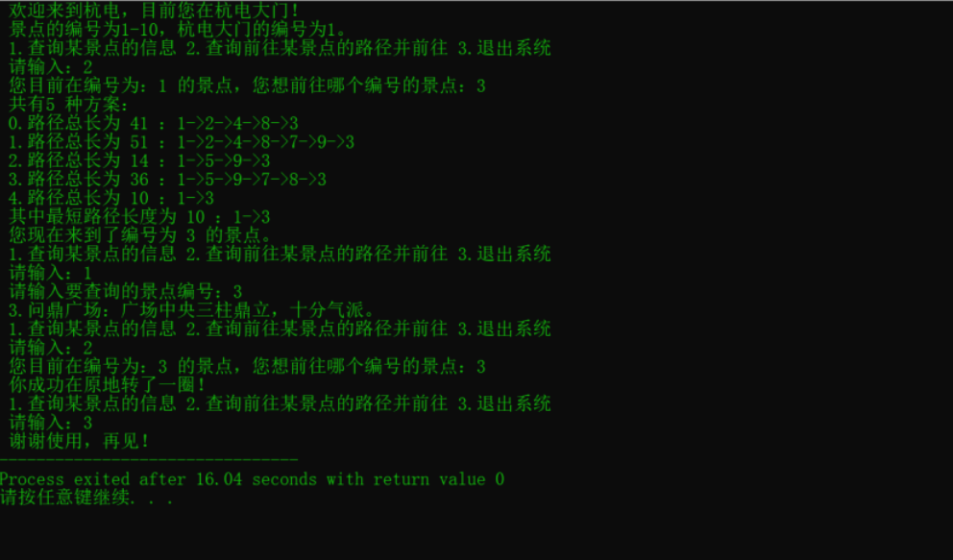

## 附录：

源程序文件名清单：

1. 校园周游咨询系统.cpp //主函数
2. place.in //地图文件